**Руководство пользователя AGraph**

**Содержание**

Общая информация об AGraph……………………………………………………………………………………………….2

Интерфейсы……………………………………………………………………………………………………………………………..3

Интерфейс «Параметры графика» ………………………………………………………………………………3

Интерфейс анализа графика………………………………………………………………………………………..7

Работа с базами данных…………………………………………………………………………………………………………10

Примеры использования программы……………………………………………………………………………………11

**Общая информация о AGraph**

ПО AGraph было создано в рамках летней производственной практики для решения следующих задач:

1. Чтение данных об ЭКГ-сигнале и построение его графика;
2. Чтение данных об аннотациях и добавление их на график.

**Интерфейсы**

**Интерфейс «Параметры графика»**

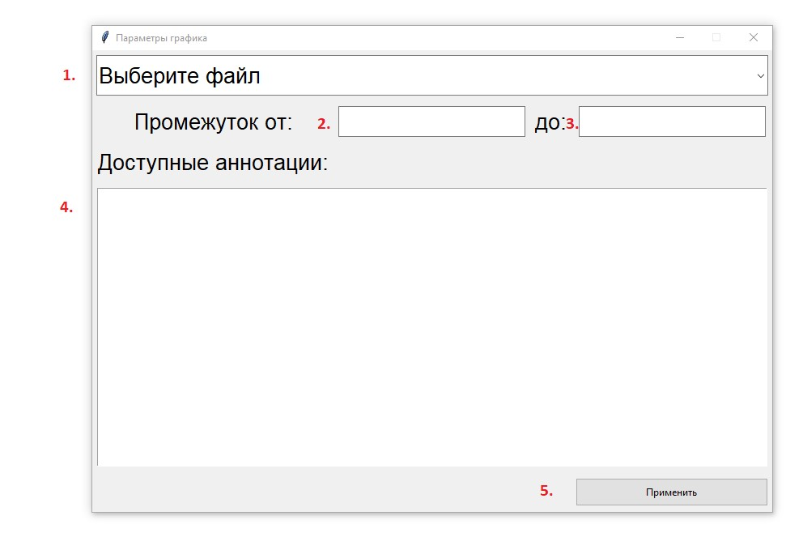

Рисунок 1. Пользовательский интерфейс AGraph

Основными элементами интерфейса «Параметры графика» являются:

1. Строка выбора файла;
2. Блок начала промежутка записи;
3. Блок конца промежутка записи;
4. Список доступных аннотаций;
5. Кнопка «Применить».

**Строка выбора файла**



Рисунок 2. Строка выбора файла по умолчанию

Представляет собой выпадающий список, содержащий пути файлов. Для начала работы с AGraph нужно выбрать один из пунктов данного списка и кликнуть по нему левой кнопкой мыши.

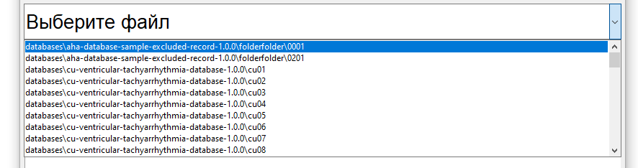

Рисунок 3. Строка выбора файла с раскрытым выпадающим списком



Рисунок 4. Строка выбора файла с выбранным файлом

**Блоки** **начала и конца промежутка записи**

В данных блоках указывается начало и конец записи в единицах измерения Sample. Начало и конец записи должны быть целочисленными символами. Таким образом можно построить график на необходимом промежутке.

Если файл в строке выбора файла не выбран, то данные блоки в себе ничего не содержат.



Рисунок 5. Блоки начала и конца промежутка записи до выбора файла

Если файл в строке выбора файла выбран, то в блоке «Промежуток от:» появляется начало записи в числовом значении – 0, а в блоке «до:» появляется числовое значение конца записи – оно уже зависит от длины самого сигнала.

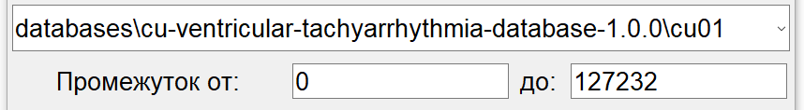

Рисунок 6. Строка выбора сигнала и блоки начала и конца промежутка записи после выбора файла

**!!! Для файлов с значением конца записи более 6 знаков настоятельно рекомендуется использовать конкретные промежутки для построения графика, во избежание длительного ожидания при построении графика.**

**Список доступных аннотаций**

В данном списке приводятся все доступные аннотации для выбранного файла. Для выбора аннотации нужно выбрать один/несколько пунктов из списка и кликнуть по нему/ним левой кнопкой мыши.

Если файл в строке выбора файла не выбран, то данный список в себе ничего не содержит.

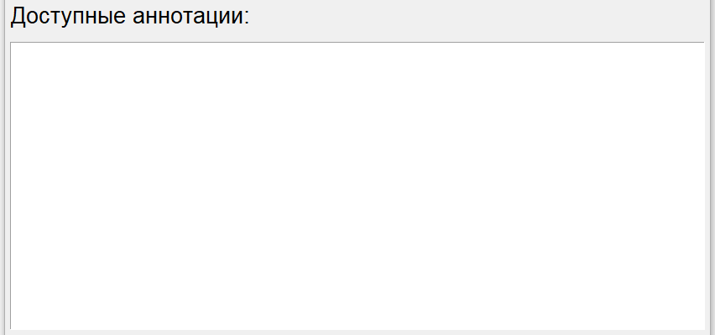

Рисунок 7. Список доступных аннотаций до выбора файла

Если файл в строке выбора файла выбран, то в списке появляются доступные для данного файла аннотации.

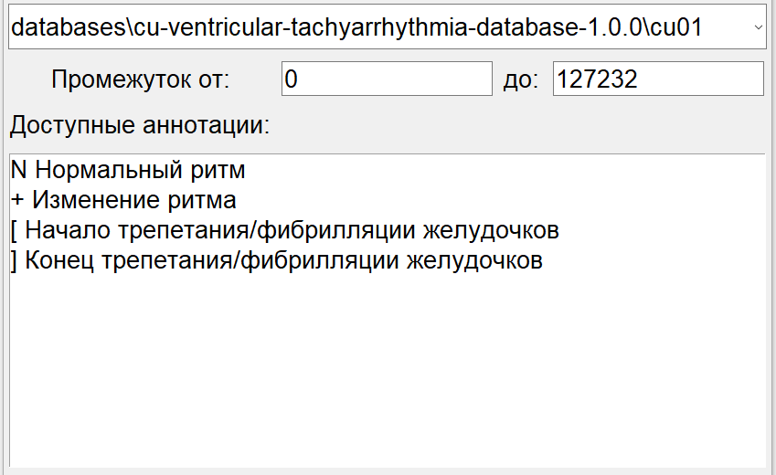

Рисунок 8. Список доступных аннотаций после выбора файла

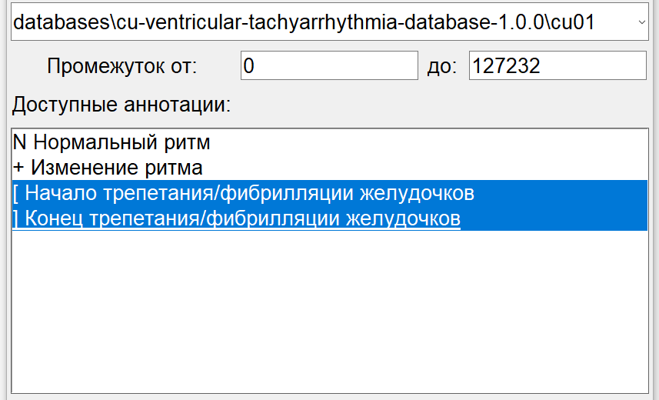

Рисунок 9. Список доступных аннотаций после выбора файла с выбранными аннотациями

**Кнопка «Применить»**

Располагается в правом нижнем углу интерфейса. Осуществляет построение графика с аннотациями (или без них). Для запуска построения предварительно нужно выбрать файл в строке выбора файла, и указать остальные параметры при необходимости.



Рисунок 10. Кнопка «Применить»

**Интерфейс анализа графика**

Появляется после выбора файла и нажатия кнопки «Применить»

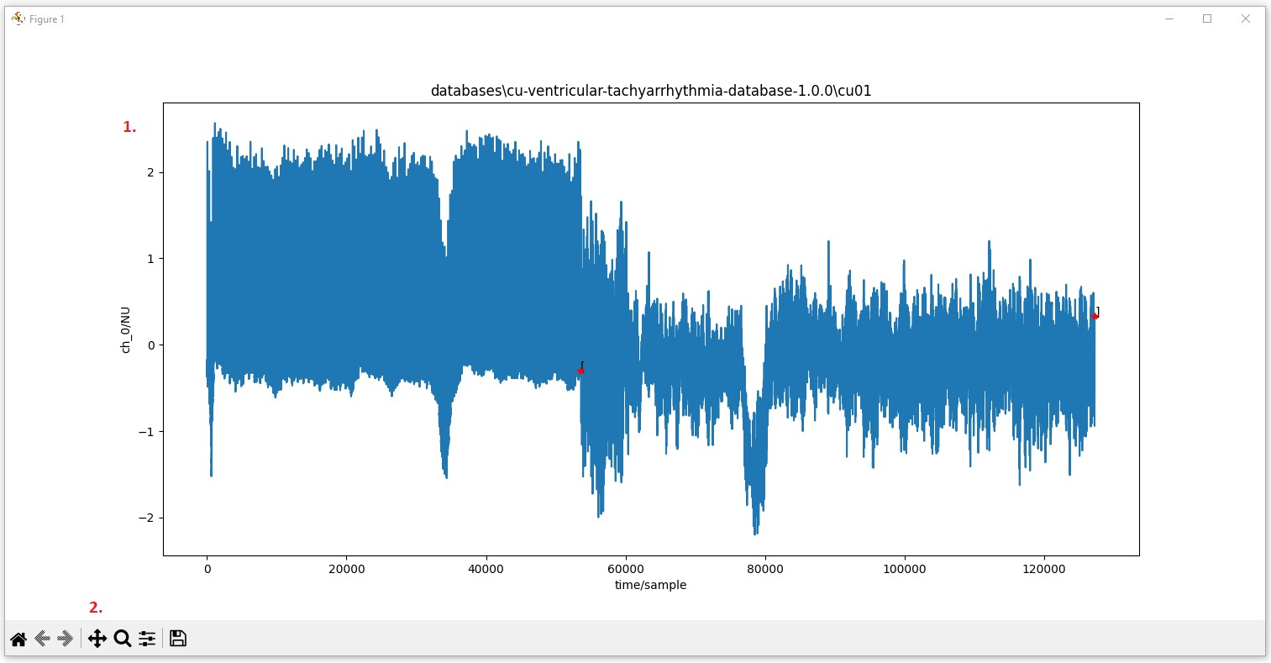

Рисунок 11. Интерфейс анализа графика с графиком и аннотациями «[ Начало трепетания/фибрилляции желудочков» и «] Конец трепетания/фибрилляции желудочков» из файла «cu01»

Основными элементами интерфейса анализа графика являются:

1. График с нанесёнными аннотациями;
2. Палитра инструментов;

**График с нанесёнными аннотациями**

Представляет собой визуализацию ЭКГ-сигнала и аннотаций (представляют собой символ «*» с буквенно-символьным обозначеним).

Построение происходит в реальном времени, что может привести к продолжительной загрузке особо длинных записей. Однако, благодаря построению в реальном времени есть возможность масштабирования с помощью Палитры инструментов, о которой будет сказано ниже.

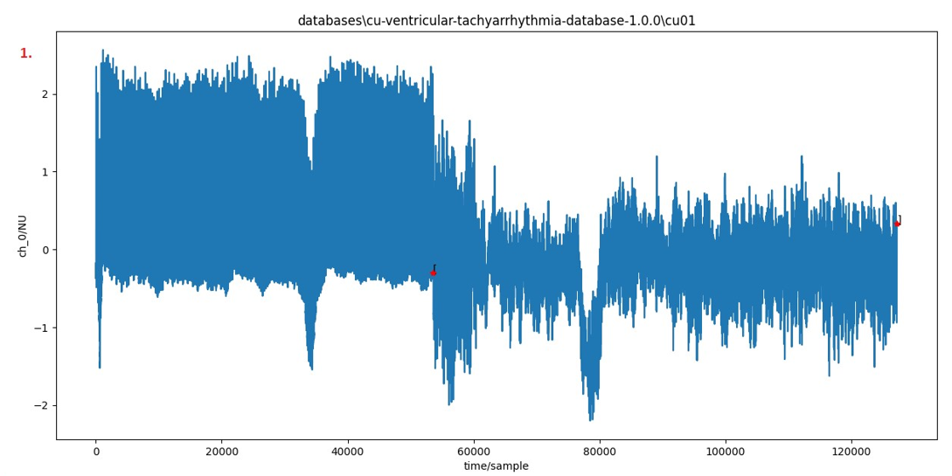

Рисунок 12. График с нанесёнными аннотациями «[ Начало трепетания/фибрилляции желудочков» и «] Конец трепетания/фибрилляции желудочков» из файла «cu01»

**Палитра инструментов**

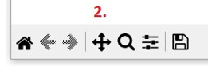

Рисунок 13. Палитра инструментов

Палитра инструментов содержит следующие инструменты-кнопки:

1. «Reset original view» - вернуться к изначальному положению графика;



1. «Back to previous view» - вернуться к предыдущему положению графика;



1. «Forward to next view» - перейти к следующему положению графика;



1. Масштабирование с помощью клавиш мыши (левая кнопка мыши – перемещение по графику, правая кнопка мыши – приближение/отдаление);



1. Масштабирование с помощью выделенной области (левая кнопка мыши – выделение области и приближение, правая кнопка мыши – выделение области и отдаление);



1. “Configure subplots” – параметры подокна с графиком



1. Сохранение текущего положения графика как изображение



**Работа с базами данных**

Поскольку в рамках летней производственной практики для работы над проектом было предоставлено две базы данных - MIT-BIH Arrhythmia Database и Sudden Cardiac Death Holter Database (обе взяты с ресурса PhysioNet), то для работы AGraph с другими базами данных, отличными от двух приведённых, файлы должны соответствовать следующим требованиям:

1. Необходимо наличие двух файлов с данными о сигнале в формате «.hea» и «.dat» (например, «30.hea» и «30.dat»);
2. Необходимо наличие одного файла с аннотациями в формате «.atr» (например, «30.atr»);
3. Аннотации в базе данных должны соответствовать аннотациям в базах данных с ресурса PhysioNet;
4. Каталог (не архив!!!) с базой данных необходимо поместить в каталог «databases»

**Примеры использования программы**

В данном пункте будет разобран простейший пример использования программы AGraph с одним из файлов базы данных «CU Ventricular Tachyarrhythmia Database».

Для примера был выбран файл “cu06”.

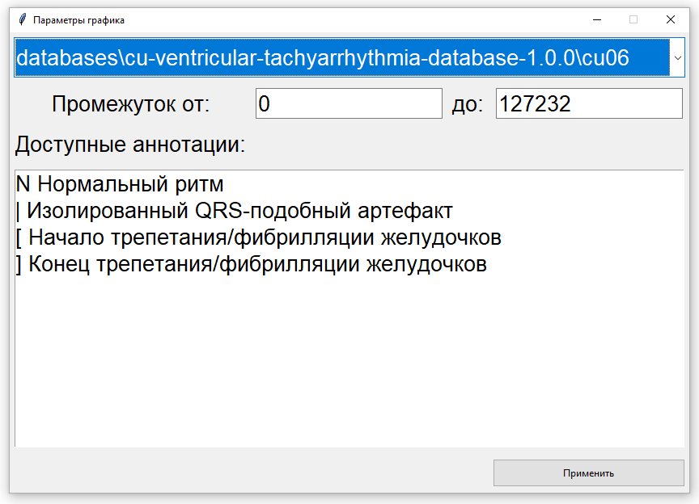

Рисунок 14. Начало работы с файлом “cu06” из базы данных «CU Ventricular Tachyarrhythmia Database»

Выбираем из доступных аннотаций «[ Начало трепетания/фибрилляции желудочков» и «] Конец трепетания/фибрилляции желудочков».

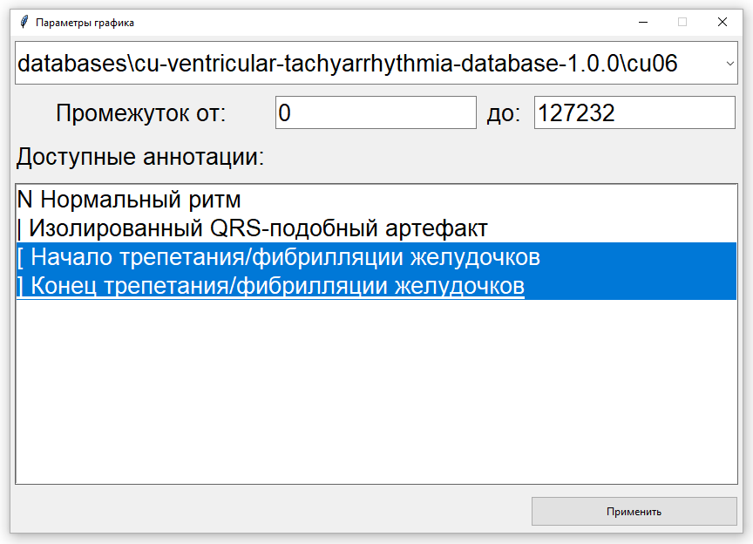

Рисунок 15. Выбор аннотаций «[ Начало трепетания/фибрилляции желудочков» и «] Конец трепетания/фибрилляции желудочков»

Нажимаем левой кнопкой мыши «Применить» и после непродолжительного ожидания получаем график с нанесёнными аннотациями.

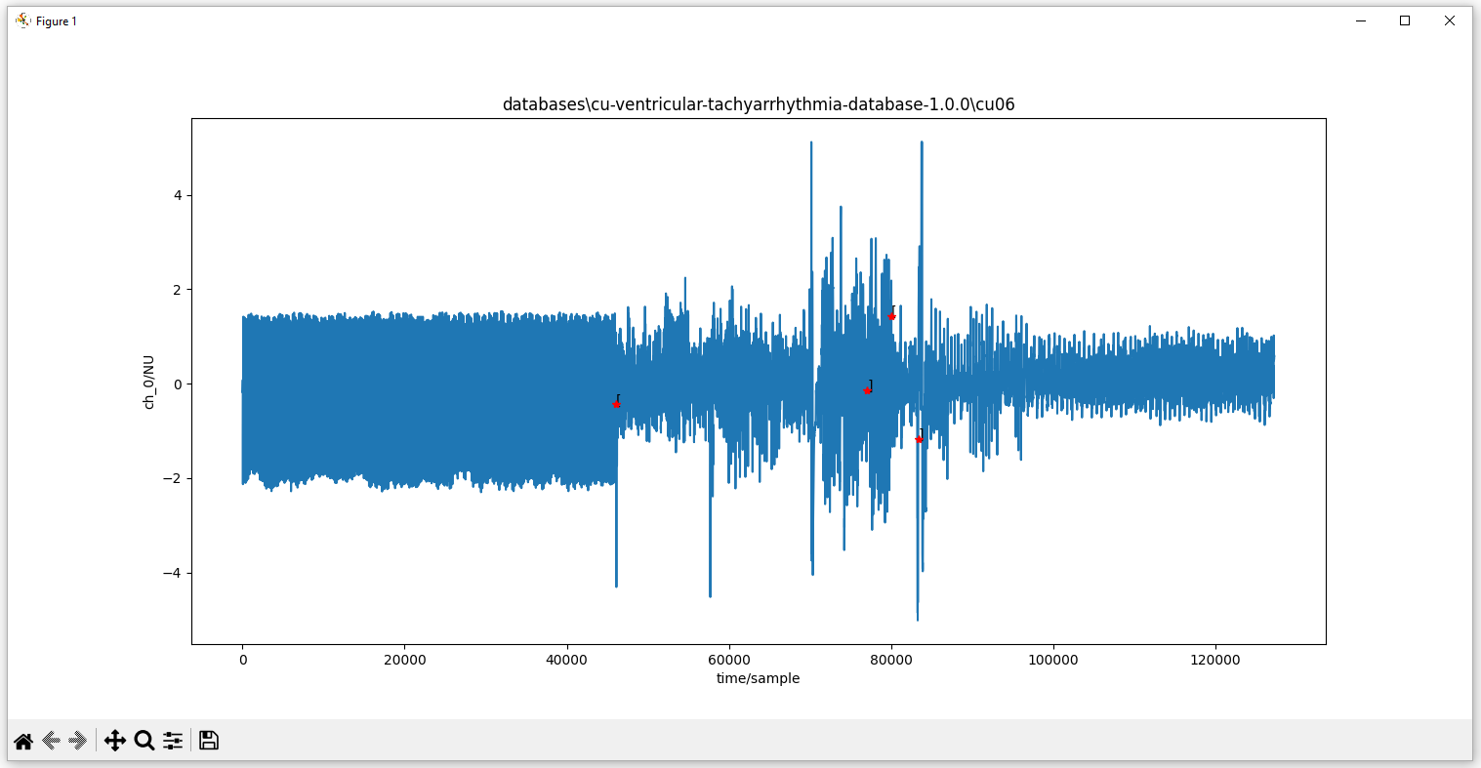

Рисунок 16. Построенный график с нанесёнными аннотациями

Аннотации сливаются с графиком, что может быть не совсем удобно для анализа. Воспользуемся масштабированием.

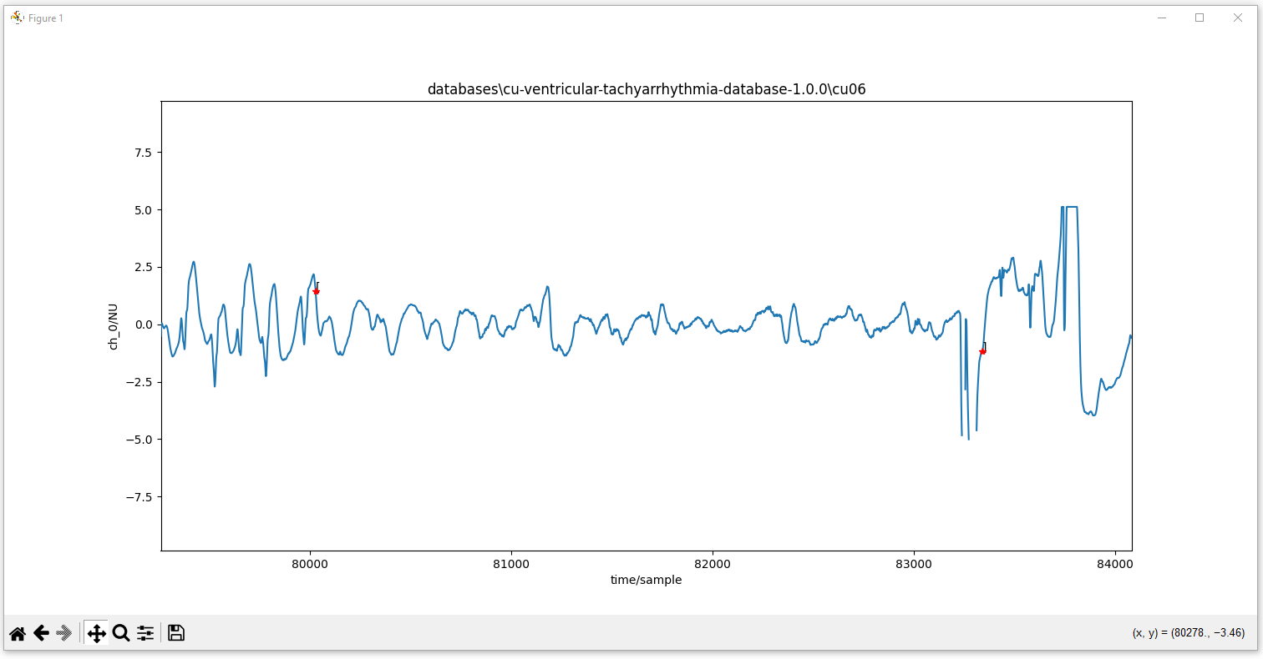

Рисунок 17. Масштабированный фрагмент графика

Для отображения других аннотаций закроем окно с графиком и выберем другие аннотации, например, «N Нормальный ритм» и нажмём кнопку «Применить».

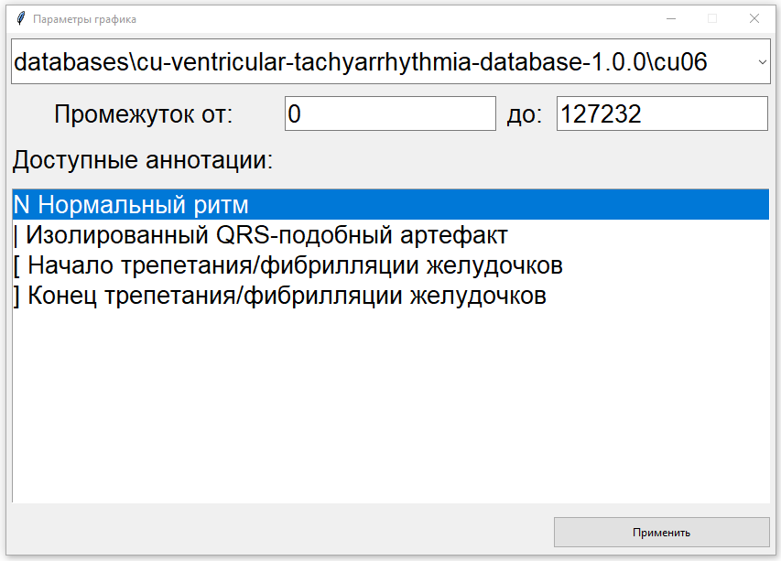

Рисунок 18. Выбор аннотации «N Нормальный ритм»

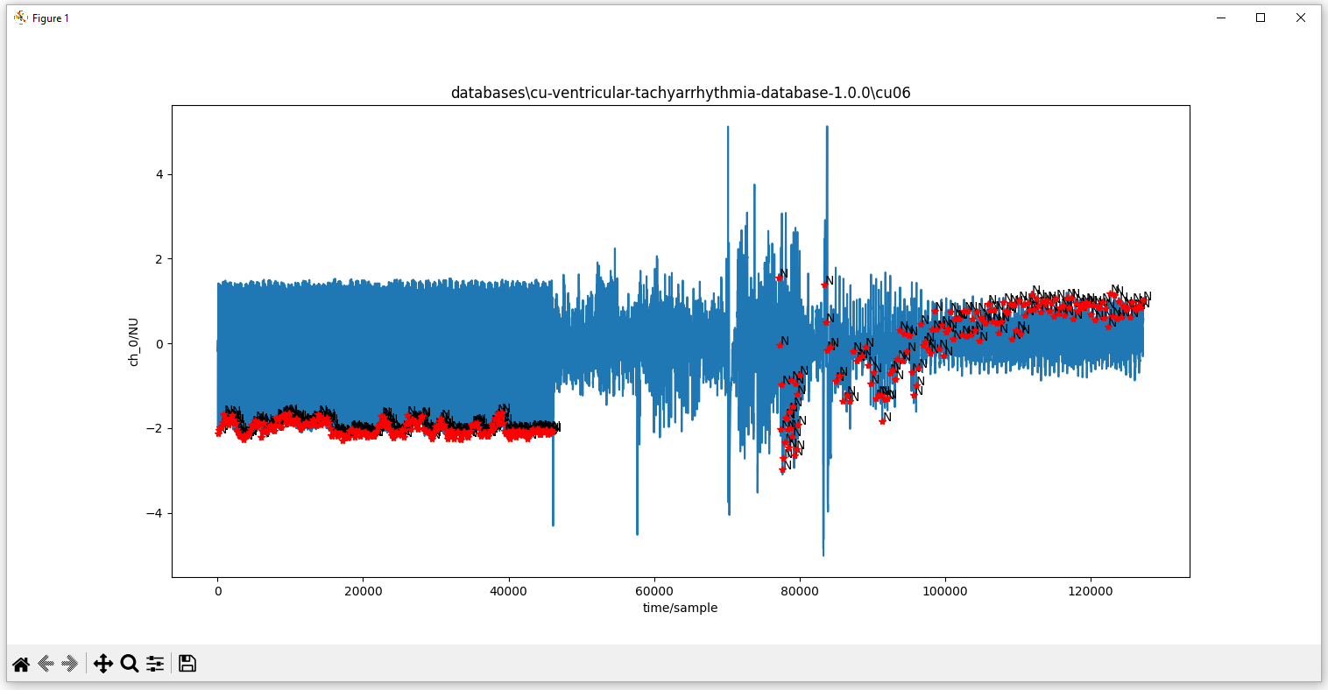

Рисунок 19. График с нанесёнными аннотациями

Как и в прошлый раз можем масштабировать нужный фрагмент.

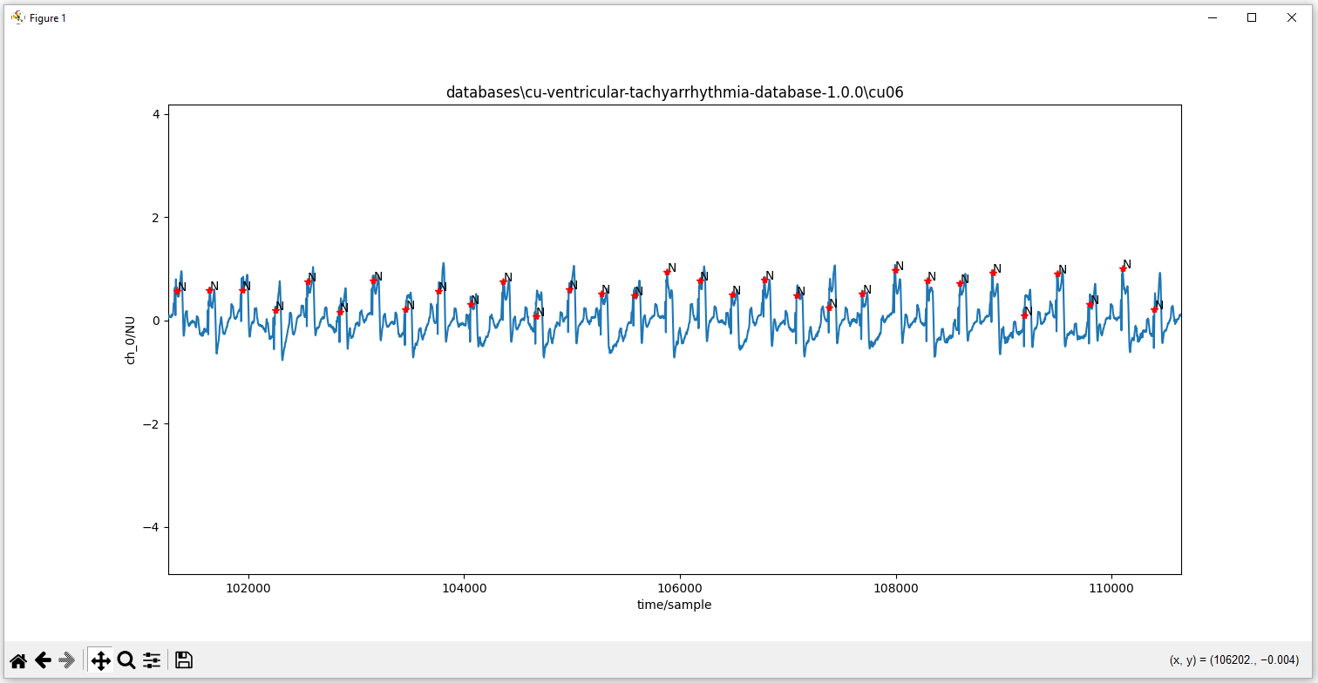

Рисунок 20. Масштабированный фрагмент графика